PRESSEMITTEILUNG

Gleichmäßige Schwade
Breiter Schwader mit variabler Arbeitsbreite steigert Leistung der Bergetechnik enorm

09.06.2016, Soest, Deutschland

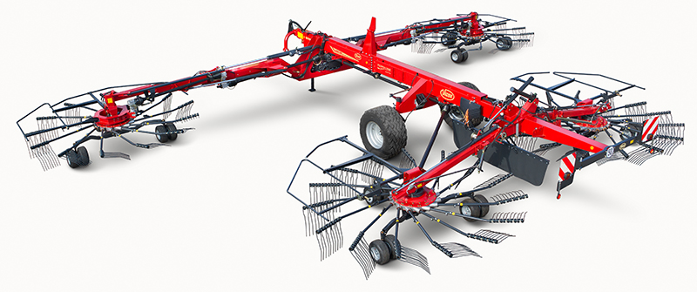

Der neue Schwader Andex 1505 von Vicon schafft durch seine variable Arbeitsbreite von 9,80 – 15,00 m gleich-mäßig große Schwade. Das steigert nach Praktiker-Erfahrungen die Leistung der Bergekette um bis zu 35 %.

Für Großbetriebe und Lohnunternehmer zählt bei der Grünfutterernte beste Arbeitsqualität bei hoher Schlagkraft. Beides vereint der neue Vierkreisel-Schwader Andex 1505 von Vicon mit seiner variablen Arbeitsbreite von 9,80 – 15,0 m. Dabei kann sich die Maschine trotz ihrer großen Arbeitsbreite perfekt unebenem Gelände anpassen. Denn die hinteren zwei Kreisel verfügen über das von anderen Modellen bekannte Terralink Quattro System. Hier kann sich jeder einzelne Kreisel unabhängig voneinander dem Gelände in drei Ebenen anpassen. Bei den vorderen Kreiseln wurde ein zusätzliches Gelenk in die Führungsarme der Kreisel eingebaut.

„Damit lässt sich der Großschwader während des Schwadens stufenlos in seiner Arbeitsbreite anpassen. Tritt ein Hindernis auf, kann dies durch einseitiges Einschwenken des Schwaderarms umfahren werden. Und zwar ohne Arbeitsunterbrechung. So bleibt das Schwad immer gerade und annähernd gleich stark. Zudem gelingt es uns mit diesem System die Transportbreite von 4,0 m einzuhalten trotz einem Kreiseldurchmesser der vorderen
Kreisel von 3,85 m“, fasst Christian Wilk, verantwortlicher Produktmanager bei der Kverneland Group Deutschland für Futtererntetechnik, die Merkmale dieses Systems zusammen.

Flexible Bodenanpassung
Für ein sauberes Schwadbild bei unterschiedlicher Arbeitsbreite und Geländekontur sind die vorderen beiden Kreisel mit einem hydraulischen Entlastungssystem ausgestattet. Das sorgt für einen konstanten Auflagedruck. So werden keine Vibrationen auf die Kreisel übertragen, und eine Futterverschmutzung vermieden.

Genügend Wendigkeit verspricht die Anhängung in den Unterlenker des Traktors mit einem Einschlagwinkel bis zu 80º. Bei besonders engen Feldeinfahrten oder engen Kurven hilft die optionale hydraulische Lenkung der Transporträder „um die engen Ecken“.
Entsprechend der hohen Belastung in Großbetrieben und Lohnunternehmen sind die Rahmenstabilität, die Antriebskomponenten und der Wartungsbedarf konzipiert. So ist das ProLine-Ölbadgetriebe der Kreisel komplett wartungsfrei.

Intuitive Bedienung
Um die Leistungsfähigkeit dieser Maschine voll auszuschöpfen, ist das Bedienkonzept mit seinen Automatisierunsfunktionen exakt aufeinander abgestimmt: Beim Vorgewende-Management ist das Ausheben und Absenken der vorderen und hinteren Rotoren präzise auf die Fahrgeschwindigkeit einstellbar. Die vorderen Rotoren können jeweils einzeln ausgehoben und es kann jeweils die rechte bzw. linke Seite paarweise angehoben werden. Mit dieser individuellen Ansteuerung der einzelnen Kreisel können auch kleine Flächen oder Restflächen akkurat geschwadet werden.

„Zur Bedienung dieser Funktionen setzen wir voll auf den ISOBUS. Dabei macht es die Ansteuerung der einzelnen Schwader-Funktionen über einen programmierbaren Fahrhebel im Traktor für den Fahrer besonders einfach. Fehlt dem Traktor diese Funktion, lässt sich wahlweise ein Joystick nachrüsten. Zusammen mit der großen Arbeitsbreite von maximal 15 Metern erreichen so Praktiker Flächenleistungen von bis zu 17 ha pro Stunde. Damit kann die Trocknungszeit bis zur letzten Minute genutzt werden. Zudem steigert die gleichmäßige Schwadform (erreicht durch eine variable Arbeitsbreite) die Auslastung der nachfolgenden Bergemaschinen“, fasst Produktmanager Wilk zusammen. Bei Traktoren ohne ISOBUS kann der Schwader mit dem IsoMatch Tellus oder dem neuen IsoMatchTellus GO Terminal bedient werden.

Für den Transport bis 4,0 m Höhe auf der Straße müssen keine Zinkenarme abgenommen werden. Das spart Zeit, denn die Maschine wird einfach in Transportstellung geklappt und kann zum nächsten Einsatzort transportiert werden. Wenn dennoch eine geringere Transport- oder Abstellhöhe benötigt wird, können entsprechende Zinkenarme werkzeuglos abgenommen werden. Die Abstellhöhe beträgt dann 3,45 m. Im Serienumfang ist eine Druckluftbremsanlage enthalten.

501 Wörter, 3.351 Zeichen, 3.843 Zeichen mit Leerzeichen
Vicon Andex 1505 – Technische Daten:

 | Vicon Andex 1505
Arbeitsbreite | 9,80-15,00 m
Transporthöhe | unter 4,00 m (3,45 m*)  *mit abgenommenen Zinkenarmen
Gewicht | 5.700 kg
Zinkenarme pro Rotor | 13 vorne / 15 hinten

***

Die Kverneland Group ist eines der führenden internationalen Unternehmen in der Entwicklung, Produktion und dem Vertrieb von Landmaschinen. Innovativ und stets auf dem neuesten Stand der Technik bieten wir dem Landwirt, Lohnunternehmer und Händler eine einzigartig breite und hochwertige Produktpalette. Das Lieferprogramm der Kverneland Group umfasst Produkte für die Bereiche Bodenbearbeitung, Sätechnik, Pflanzenschutz, Düngung, Gülletechnik, Futterernte- und Grünlandtechnik sowie elektronische Lösungen für landwirtschaftliche Traktoren und Maschinen. Mehr Informationen über die Kverneland Group auf www.kvernelandgroup.de.

- ENDE –

Hochauflösende Bilder zum Download gibt es hier:

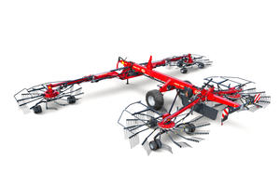
Download Andex 1505

Für nähere Informationen:

Christian Wilk
Produktmanager Futtererntetechnik
Kverneland Group Deutschland GmbH
Tel.: + 49 171 20 49 817
E-Mail: christian.wilk@kvernelandgroup.com

Visit our Web Site | Like us on Facebook |  | Follow us on Twitter |  | Watch us on YouTube
 |  | KvernelandGroup  iMFarming |  | @KvernelandGroup  @iM_Farming |  | kvernelandgrp

